# 一、HTML5简介

## 1、HTML5的发展历史

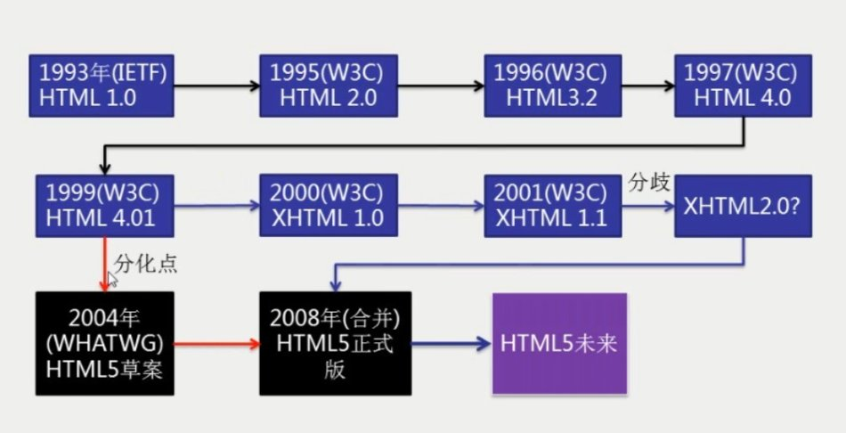

## 2、HTML5的支持浏览器

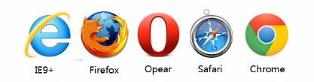

不同的浏览器显示的效果可能不一样。因为HTML5没有一个统一的标准，不同的浏览器解析时不一样的，现在还处于一个推广的阶段，但是大部分的是一样的.

## 3、HTML5的特点

增加了新特性：语义特性，本地存储特性，设备兼容特性，连接特性，网页[多媒体](http://baike.baidu.com/view/3323.htm)特性，三维、图形及特效特性，性能与集成特性，CSS3特性。

# 二、Html5新标签

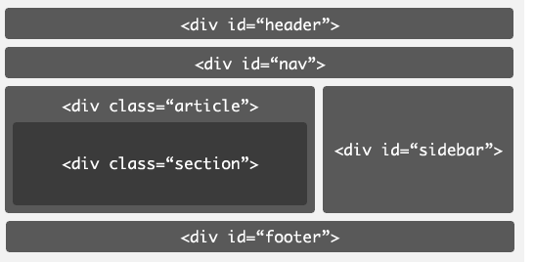

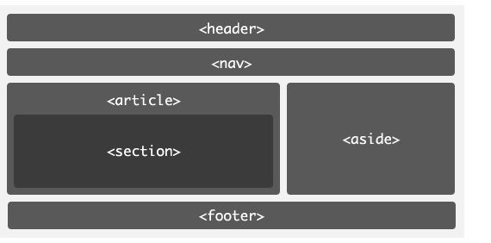

## 1、<header>

<header>标签定义文档的页眉，通常是一些引导和导航信息。通常<header>标签至少包含（但不局限于）一个标题标记（<h1>-<h6>），还可以包括<hgroup>标签，还可以包括表格内容、标识、搜索表单、<nav>导航等。

<header> 标签不能被放在 <footer>、<address> 或者另一个 <header> 元素内部，但它不局限于写在网页头部，也可以写在网页内容里面。

## 2、<nav>

作为页面导航的链接组，其中的导航元素链接到其它页面或者当前页面的其它部分。在语义化方面更加精确，同时对于屏幕阅读器等设备支持更好（简而言之，就是导航栏）

## 3、<main>

在一个文档中，不能出现一个以上的 <main> 元素。<main> 元素不能是以下元素的后代：<article>、<aside>、<footer>、<header> 或 <nav>。

## 4、<article>

比section具有更明确的语义，它代表一个独立的、完整的相关内容块，可独立于页面其它内容使用。例如一篇完整的论坛帖子，一篇博客文章，一个用户评论等等。一般来说，article会有标题部分（通常包含在header内），有时也会包含footer。article可以嵌套，内层的article对外层的article标签有隶属关系。例如，一篇博客的文章，可以用article显示，然后一些评论可以以article的形式嵌入其中。

## 5、<section>

<section> 标签定义了文档的节。比如章节、头部、底部或者文档的其他区域，它表示一段专题性的内容，通常由内容及其标题组成。

## 6、<aside>

用来装载非正文的内容，被视为页面里面一个单独的部分。它包含的内容与页面的主要内容是分开的，可以被删除，而不会影响到网页的内容、章节或是页面所要传达的信息。例如广告，成组的链接，侧边栏等等。

## 7、<footer>

眉脚一般会包含作者姓名、文档版权信息、使用条款链接、联系信息等. （可多个）

## 8、<hgroup>

<hgroup> 标签用于对网页或区段（section）的标题进行组合。

## 9、<figure>、<figcaption>

<figure>用于对元素进行组合。一般用于图片，文字组合。

<figcaption>是 figure的子元素，用于对figure的内容进行说明

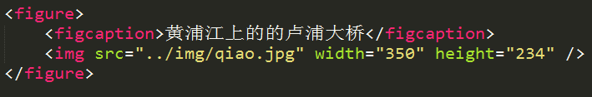

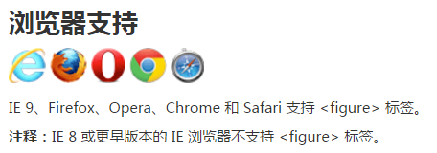

## 10、<time>

用来表现时间或日期

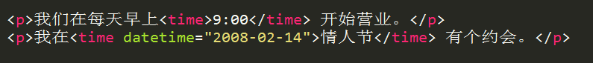

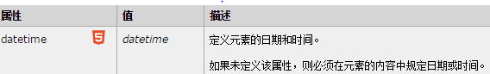

datetime 属性在所有浏览器中不会渲染任何特殊的效果。

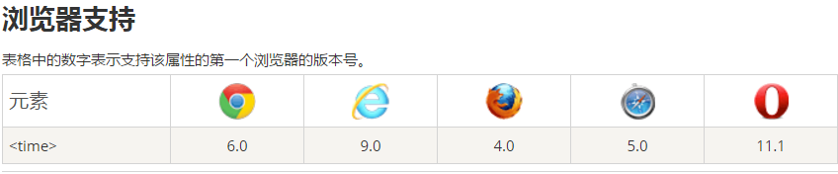

## 11、<datalist>

与<input>配合,实现类似于拥有输入功能的下拉列表。<input> 元素的 list 属性来绑定 <datalist> 元素。

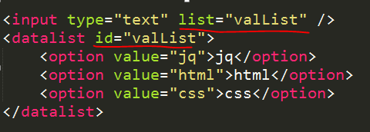

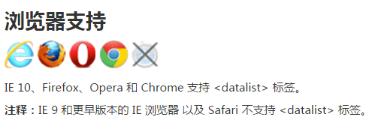

## 12、<details>

用于描述文档或文档某个部分的细节。

[<summary>](http://www.w3school.com.cn/tags/tag_summary.asp) 可以为<details>定义标题。标题可见，用户点击标题时，会显示出 details中的内容。任何形式的内容都能被放在 <details> 标签里边。

open属性,规定 details中内容是否默认可见。<details open="open">

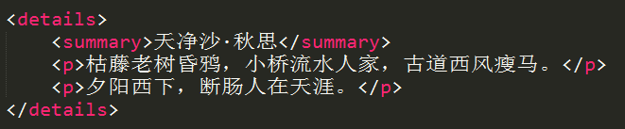

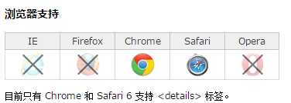

## 13、<mark>

定义带有记号的文本，在需要突出显示文本时使用 <mark> 标签。

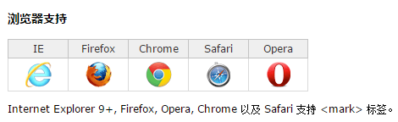

## 14、<progress>

定义进度条

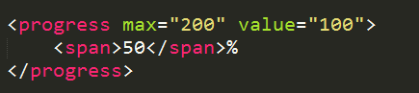

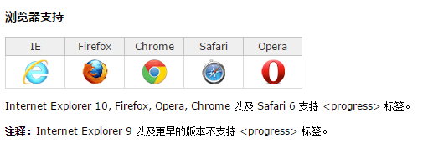

## 15、<meter>

度量尺



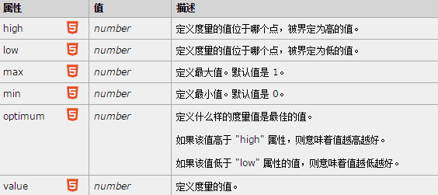

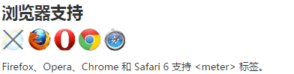

## 16、语义化标签兼容IE8-6

1.可以引用一个js插件解决HTML5语义化标签在IE6-8不兼容问题。

<!--[if lt IE9]>

<script src="http://html5shiv.googlecode.com/svn/trunk/html5.js"></script>

<![endif]-->

**2.HTML5在默认情况下表现为内联元素，对这些元素进行布局我们需要利用CSS手工把它们转为块状元素方便布局**

/*html5*/

article,aside,dialog,footer,header,section,nav,figure,menu{display:block}  
下载地址：<http://www.bootcdn.cn/html5shiv/>

# 四、表单新增输入类型

## 1、color 颜色选择器（卖油漆）

## 2、email

email 输入类型用于应该包含电邮地址的输入字段。当提交表单时，会自动地对 email 字段的值进行验证。

## 3、number 只能包含数字的输入框

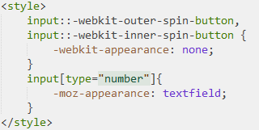去掉number类型的上下箭头。

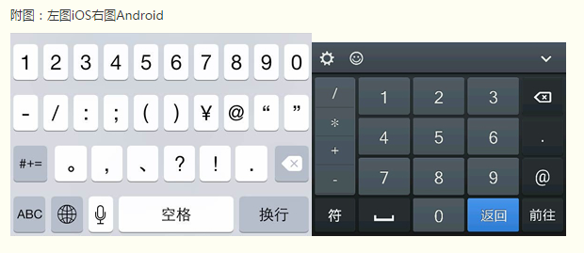

## 4、tel 电话号码，移动端会弹出数字键盘

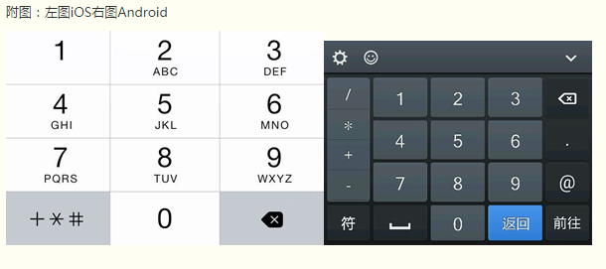

## 5、url 网页的URL，会在提交表单时对 url 字段的值自动进行验证。

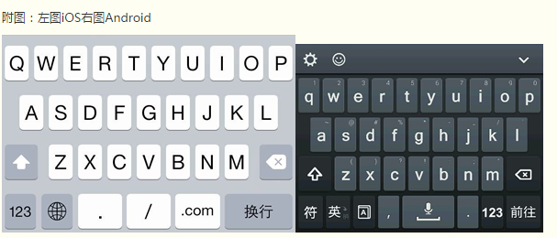

## 6、search 搜索

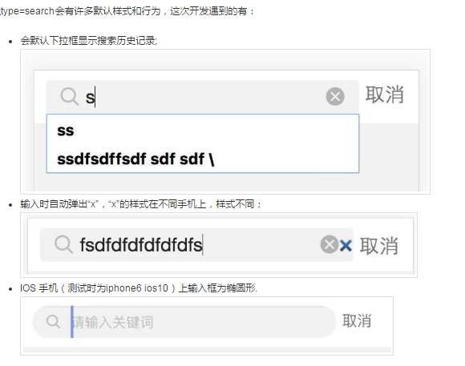

## 7、range

特定范围内的数值选择器，min、max、step( 步数 )、value

<https://my.oschina.net/pauli/blog/270635>

-----------------------------------------------------------------------------------------------------------------------

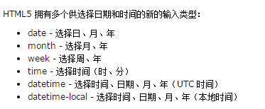

## 8、date、month、week 显示日期

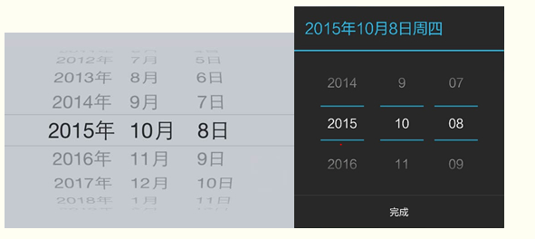

## 9、time 显示时间

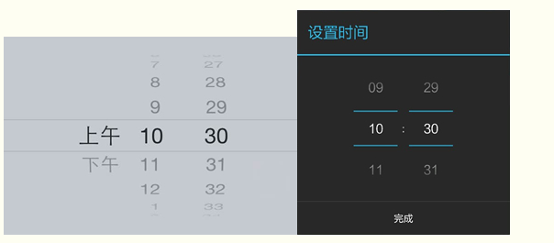

## 10、datetime-local 显示本地完整时间+日期

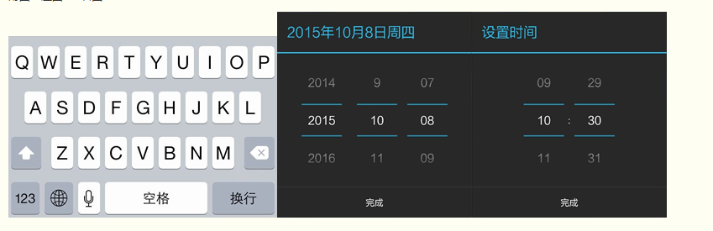

# 五、表单新增属性

## placeholder 占位符

## autofocus 获取焦点

<input type="text" name="userName" placeholder="请输入姓名" autofocus/>

<!-- **只有设置了name属性的表单元素的值才会提交到服务器**-->

## multiple 文件上传多选或多个邮箱地址

<!-- file :文件选择表单控件-->

<input type="file" name="photo" multiple/>

## autocomplete 自动完成，用于表单元素，也可用于表单自身

autocomplete:属性规定表单是否应该启用自动完成功能。

autocomplete 属性适用于 <form>，以及下面的 input 类型：text, search, url, telephone, email, password, datepickers, range 以及 color。<br>

<form action="" autocomplete="on">

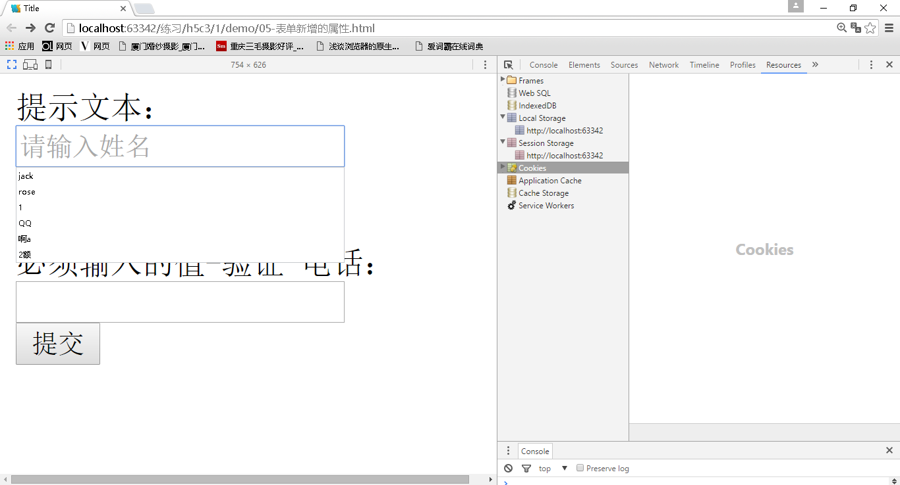

## required 验证条件，必填项

<input type="text" name="phone" required >

</form>